釋《鄭子家喪》的「滅嚴」
（首發）

高佑仁
高雄醫學大學
《鄭子家喪》甲本簡2有「炎」二字，文例中敘述楚莊王不願意讓弒君的鄭子家能「炎」入葬，因此出兵圍鄭。「炎」一詞原考釋者讀作「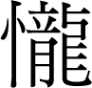悷」，陳偉先生釋作「寵光」，他認為「炎」字與包山楚簡中的「光」字近似，可改釋為「光」。復旦大學出土文獻與古文字研究中心研究生讀書會提出兩個看法，第一個讀作「恭嚴」，第二是讀作「恬淡」。
就上下文意而論，「炎」指的是對於風光入葬的形容，「悷」與「恬淡」置於文例中較不適合。「炎」字在《鄭子家喪》甲本中作「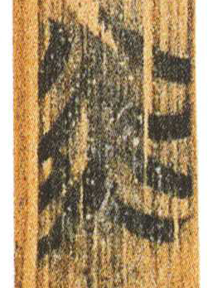」(簡2)，乙本作「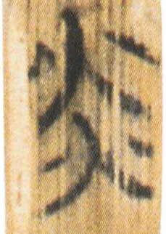」(簡2)，陳偉先生認為「甲本此字與包山270、272號簡『靈光』的『光』字近似，應可釋爲『光』。乙本作『炎』，或楚文字『光』有此寫法，或轉抄致誤。」。但是《鄭子家喪》的「」「」字形構基本上沒不同，陳偉先生分為二形，有些問題。另外，楚簡中的「光」字有兩種寫法，第一種作「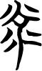」(包207)，上从火下半从人跪跽之形，第二種作「」(包272)，字形已有所訛變，上半仍視成从「火」，而下半則訛作「火」形，使之與从二「火」的「炎」字(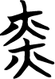帛甲6.1)產生類化。但是本處的「」、「」字形的「火」旁都沒有橫筆，換言之雖然楚簡「炎」、「光」確實有相混的情況，但本簡二字是能否讀「光」，似也不能排除，但恐要更多證據補足。
《鄭子家喪》簡4~5「毋以成名位於上，而滅△於下」，△字原考釋者釋作「鼎」，復旦大學出土文獻與古文字研究中心研究生讀書會認為「似从“亦”，當是“滅”的賓語，待考。」，凡國棟釋作「復」，他認為：「該字雖然較為糢糊，但仔細審看，其上從酉，下從夊，當是“復”字，楚簡較為常見，同簡“顛覆”之“覆”從“辵”，該字應該是省去了這個偏徬。可讀作“覆”。滅覆，即灭亡之義。」，這三種說法都有些問題，釋「亦」在此文義不好理解，釋「鼎」、「復」字形上都有距離，我認為△與前述的「炎」是同一字，列表如下：
甲本2˙炎 | △
 | 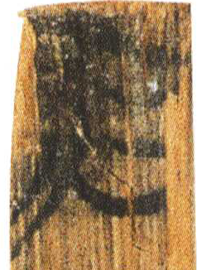
二字寫法幾乎相同，所以△也應該是「炎」字。
從文義上來看，簡2作者敘述楚莊王因不滿鄭子家弒君的舉動，因此要他不能「炎」以入葬，無論「炎」字究竟該讀作什麼，但肯定是個正面意涵的字眼，莊王出兵以後，鄭人詢問圍鄭之理由，莊王認為鄭子家顛覆天下之禮，因此要他「毋以成名位於上，而滅△(炎)於下」，「滅」指絕盡、毀滅之意，正因不願意讓鄭子家「炎」入葬，因此才要出兵攻打，讓他滅絕其「炎」，兩個「炎」字在字形、意義上，都必須一起考釋。如果採讀作「嚴」看法，這裡的「炎」可解釋成「威嚴」，讓鄭莊王死得連最後的威嚴、尊嚴都滅絕，若採「光」的釋法，「光」有也有光彩、光榮的意思，《詩‧大雅‧韓奕》：「不顯其光。」，鄭玄箋：「光，猶榮也。」，即滅絕其光榮，但是就文意而言，「滅嚴於下」的讀法會比較好。

本文收稿日期為2009年1月14日
本文發佈日期為2009年1月14日

陳偉：《〈鄭子家喪〉初讀》，武漢大學簡帛網，2008年12月31日，網址：http://www.bsm.org.cn/show_article.php?id=919。
復旦大學出土文獻與古文字研究中心研究生讀書會：《《上博七·鄭子家喪》校讀》，復旦大學古文字研究中心，2008年12月31，網址：http://www.gwz.fudan.edu.cn/SrcShow.asp?Src_ID=584
復旦大學出土文獻與古文字研究中心研究生讀書會：《《上博七·鄭子家喪》校讀》，復旦大學古文字研究中心，2008年12月31，網址：http://www.gwz.fudan.edu.cn/SrcShow.asp?Src_ID=584

